
Наука и образование ON-LINE

Министерство просвещения Российской Федерации
Муниципальное бюджетное общеобразовательное учреждение
средняя общеобразовательная школа №79 г. Пензы


Международный конкурс проектов «Геометрия в действии»

Исследовательская работа
«Изучение пропорций золотого сечения в природе, искусстве и архитектуре»

Автор работы:
Конкина Анна Андреевна, обучающаяся 10 А класса

Руководитель:
Ермошкина В.А., учитель математики, высшей квалификационной категории

Пенза,
2025-2026 учебный год

Содержание
Введение ………………………………………………………………………3
1 Введение в золотое сечение ………………………………………………….4
2 Математические основы золотого сечения ………………………………….5
3 Золотое сечение в природе ……………………………………………………6
4 Арт-применение золотого сечения……………………………………………7
5 Архитектурное применение золотого сечения……………………………….8
6 Современное значение золотого сечения……………………………………..9
7 Визуализация пропорции золотого сечения………………………………….10
8 Золотое сечение и человек…………………………………………………….11
9 Исследование
9.1 «Куда сядешь на скамейку»……………………………………………….11
9.2 «Золотое сечение» и человек……………………………………………...11
9.3 Архитектура г. Пензы………………………………………………………13
Заключение ………………………………………………………………………13
Список литературы…………………………………………………………..…..15
Приложения ………………………………………………………….……..……18

Введение
Золотое сечение, известное также как "божественная пропорция", представляет собой одно из самых загадочных и притягательных явлений в математике, искусстве и природе. Это уникальное соотношение, равное примерно 1.6180339887, на протяжении веков привлекало внимание учёных, художников и архитекторов, вдохновляя их на создание шедевров, которые гармонично вписываются в окружающий мир. Введение в эту тему позволяет не только осознать математические основы золотого сечения, но и понять его значимость в различных сферах человеческой деятельности.
Актуальность данной работы обусловлена недостатком знаний о золотом сечении и его значении в разных областях, что затрудняет понимание гармонии и симметрии в окружающем мире. В условиях современного общества, где визуальная культура и эстетические предпочтения играют важную роль, осознание принципов золотого сечения может значительно обогатить восприятие искусства и архитектуры, а также углубить понимание природных форм. Исследование золотого сечения становится особенно важным в контексте современного дизайна, где гармония и пропорция играют ключевую роль в создании привлекательных и функциональных объектов.
Гипотеза: в окружающей нас действительности всё построено по удивительно гармоничным законам с математической точностью.
Цели проекта: исследовать проявление золотого сечения в природе и искусстве, выявить его значение и влияние на человеческое восприятие. Задачи проекта: изучить историю золотого сечения, проанализировать примеры его проявления в природе, исследовать применение золотого сечения в архитектуре и искусстве, подготовить визуализации и презентацию полученных результатов.
В данной работе будут освещены несколько ключевых тем, каждая из которых раскрывает различные аспекты золотого сечения. В первой части будет представлен вводный раздел, который познакомит с основами золотого сечения, его историей и значением. Далее, в разделе, посвящённом математическим основам, будут рассмотрены формулы и свойства, которые делают золотое сечение уникальным. Это позволит понять, как математические концепции могут быть применены в реальной жизни.
Следующий раздел будет сосредоточен на проявлениях золотого сечения в природе. Здесь будут приведены примеры, такие как спирали раковин, расположение листьев на стеблях растений и другие естественные формы, которые иллюстрируют, как золотое сечение присутствует в биологических системах. Это исследование поможет осознать, что гармония, основанная на математических принципах, пронизывает все аспекты жизни.
Важной частью работы станет анализ применения золотого сечения в искусстве. Я рассмотрю, как великие мастера, такие как Леонардо да Винчи и Микеланджело, использовали это соотношение в своих произведениях, создавая визуально привлекательные и гармоничные композиции. Также будет исследовано, как золотое сечение находит своё отражение в современном искусстве и дизайне.
Раздел, посвящённый архитектурному применению золотого сечения, позволит проанализировать, как это соотношение использовалось в строительстве известных архитектурных объектов, таких как Парфенон и соборы готического стиля. Мы увидим, как архитекторы на протяжении веков стремились к созданию гармоничных пространств, опираясь на принципы золотого сечения.
Наконец, работа завершится обсуждением современного значения золотого сечения и его визуализации. Рассмотрим, как современные дизайнеры и художники продолжают использовать это соотношение в своих работах, создавая новые формы и концепции, которые продолжают вдохновлять и удивлять.
Таким образом, данное исследование направлено на глубокое понимание золотого сечения, его математических основ и проявлений в природе, искусстве и архитектуре.

1 Введение в золотое сечение
Золотое сечение представляет собой уникальное математическое соотношение, при котором меньшая часть соотносится с большей так же, как большая часть соотносится с целым. Это отношение обозначается греческой буквой Фи (φ) и имеет приблизительное значение 1,6180339887. В числовом значении золотое сечение может быть выражено как деление величины в процентном соотношении 62% к 38% [10] (Приложение 1, рис. 1). Применение этого понятия охватывает различные сферы, в том числе архитектуру, искусство и даже науки о природе.
Исторические корни золотого сечения восходят к античности. Первое известное определение связано с трудами Евклида, который описал это соотношение как «среднее и крайнее отношение» в своём произведении «Начала» [16]. Древнегреческие философы, такие как Платон и Пифагор, рассматривали его как принцип гармонии и красоты, связывая его с природой и эстетикой [11]. Они полагали, что золотое сечение является связующим звеном между числом и формой, требующим образы идеальной гармонии.
Золотое сечение не только является математической концепцией, но и обитает в природе. Оно проявляется в различных формах, таких как спирали раковин, узоры на семенах подсолнуха и другие природные модели. Эти проявления породили множество исследований, посвящённых сопоставлению математических законов с природными феноменами [15]. Полученные в этих исследованиях данные порой указывают на то, что золотое сечение находится в ядре эволюции форм и структур в живых организмах.
Важно отметить, что обсуждение золотого сечения не ограничивается его математическим контекстом. Его восприятие в культуре и искусстве определяет его значимость на протяжении веков. Многие художники и архитекторы вдохновлялись этим соотношением для создания величественных и гармоничных произведений. Самые известные примеры включают работы великих мастеров, где золотое сечение применялось как основной элемент композиции, придавая объектам эстетическую завершённость [12].
Таким образом, золотое сечение представляет собой многогранное явление, которое затрагивает широкий спектр тем, от чистой математики до её применений в искусстве и природе. Изучение этого понятия имеет важное значение, поскольку оно связывает различные сферы знания, позволяя понять закономерности, окружающие нас.

2 Математические основы золотого сечения
Золотое сечение, обозначаемое греческой буквой φ, составляет приблизительно 1,618. Эта математическая концепция описывает особую пропорцию, при которой целое соотносится с большей частью так же, как большая часть с меньшей. Это соотношение возникает из последовательности Фибоначчи, где каждое число является суммой двух предыдущих. Примечательно, что при делении двух последовательных чисел Фибоначчи стремится к φ, что подчёркивает гармонию и естественность этого соотношения [26].
Первые числа в последовательности Фибоначчи: 0, 1, 1, 2, 3, 5, 8, 13, 21... При увеличении ряда, отношение последующих чисел, таких как 21 к 13 или 8 к 5, становится всё ближе к 1,618 [27]. Это явление открывает возможности для визуализации золотого сечения через различные формы, включая спирали, создаваемые квадратами соответствующих размеров, которые визуализируют отношения чисел Фибоначчи. Когда в этих квадратах рисуются дуги, возникает спираль, которая бесконечно продолжает расширяться, создавая эстетически привлекательную фигуру [28].
Золотое сечение используется не только в математике, но и в искусстве, архитектуре и дизайне. Эстетическая привлекательность, которую оно предоставляет, объясняется тем, что соотношения, основанные на φ, воспринимаются человеческим глазом как гармоничные. Многие известные архитектурные сооружения, например, Храм Парфенона и Пирамида Хеопса, имеют пропорции, основанные на золотом сечении, что придаёт им визуальную привлекательность [25].
Кроме того, золотое сечение имеет иррациональный характер, что означает невозможность представления данного числа как простой дроби, хотя для практических нужд часто используются его рациональные приближения [26]. Значение φ в математике и искусстве подчёркивает универсальность этого соотношения, которое встречается не только в человеческом творчестве, но и в природе.
Физические формы и природные структуры также могут быть объяснены золотым сечением. Находимые в природе спирали — например, в ракушках или в форме галактик — соответствуют этому гармоничному соотношению, отражая его в визуально узнаваемых формах, благодаря чему это соотношение стало символом красоты и устойчивости [27]. Таким образом, золотое сечение служит примером пересечения искусства и науки, демонстрируя, как математические концепции обрисовывают мир нас окружающий.

3 Золотое сечение в природе
Золотое сечение проявляется в природе в маловидимых, но весьма значительных формах. Одним из наиболее явных примеров является структура спиралей морских раковин. Эти раковины, подобно спиралям на различных природных объектах, часто следуют пропорциям, связанным с золотым сечением, что делает их эстетически привлекательными и гармоничными [9].
Расположение семян в шишках сосны и подсолнечника также подвержено влиянию золотого сечения (Приложение 1, рис. 2). На первый взгляд, это просто способ упаковать максимальное количество семян в ограниченном пространстве, однако на самом деле этот порядок соответствует числам Фибоначчи, которые напрямую связаны с золотым сечением. Такой способ распределения семян обеспечивает оптимальное использование солнечного света и воды, что способствует лучшему росту растений [1].
Филлотаксис, процесс, при котором растения располагают свои листья, также демонстрирует значительное влияние золотого сечения. Листья часто располагаются по спиральной модели, что обеспечивает максимальное освещение для фотосинтеза и минимизирует затенение друг друга. Эта расположенность не случайна — она служит оптимизации доступа к ресурсам [1].
Также стоит отметить, что структура роста деревьев, включая ветвление, укладывается в гармоничные пропорции, связанные с золотым сечением. Ветви растут в определённых углах, что создает равномерное распределение солнечного света и воздуха для всех частей дерева [9].
Животные также часто демонстрируют принципы золотого сечения. Например, пропорции тела многих видов, включая морских и наземных существ, как правило приблизительно соответствуют этим идеальным соотношениям. Это помогает не только в эстетическом плане, но и в функциональном, так как оптимальная форма тела может способствовать лучшему движению и выживанию [4].
Таким образом, золотое сечение в природе воссоздает идеальный баланс между художественной эстетикой и практической эффективностью. Эти проявления свидетельствуют о тонком взаимодействии биологических процессов и математических принципов, образуя уникальные взаимосвязи в окружающем мире [14]. Золотое сечение является не просто математическим понятием, но и важным элементом, который обеспечивает гармонию и эффективность в природе.

4 Арт-применение золотого сечения
Золотое сечение находят в произведениях искусства, внося гармонию в композиции и создавая эстетически привлекательные формы (Приложение 1, рис. 3). Древнегреческий скульптор Фидий, например, использовал этот принцип в статуе Зевса в Олимпии, что стало символом идеала красоты своего времени [17]. Произведения Леонардо да Винчи также стали знаковыми примерами. В "Тайной вечере" размещение фигуры Христа в точке золотого сечения создаёт внутренний баланс, помогая зрителю сосредоточиться на главном объекте [13].
В эпоху Ренессанса мастера, такие как Микеланджело, активно использовали этот принцип для передачи красоты и гармонии. Применение золотого сечения в живописи позволяет создавать "зрительные центры". Это дало художникам возможность управлять вниманием зрителя и направлять его к ключевым элементам произведения, что укрепляет глубину восприятия [6].
Современные дизайнеры также используют золотое сечение для создания визуально привлекательного контента. Логотипы, как, например, у компании Toyota, основываются на этом принципе, что делает их более профессиональными и лёгкими для восприятия [3] (Приложение 1, рис. 4, рис. 5, рис. 6, рис. 7). В веб-дизайне золотое сечение помогает организовать элементы страницы, достигая естественного порядка и гармонии. Графические дизайнеры применяют этот принцип не только для эстетики, но и для формирования доверия к бренду, так как заказчики воспринимают визуально привлекательные решения как более надёжные и качественные [19].
Таким образом, золотое сечение служит связующим звеном между историей искусства и современными визуальными коммуникациями, вдохновляя художников и дизайнеров на создание гармоничных, сбалансированных и эстетически привлекательных произведений. Применение этого принципа в различных направлениях искусств ещё раз подчёркивает его универсальность и важность в формировании нового вкуса и восприятия красоты в любой культуре [3].

5 Архитектурное применение золотого сечения
Золотое сечение в архитектуре выступает как важный инструмент для достижения гармонии и эстетики в сооружениях (Приложение 1, рис. 8). С момента своего появления в античных памятниках до современных архитектурных объектов это соотношение демонстрирует свою универсальность. Памятники древнегреческой архитектуры, такие как Парфенон, ярко иллюстрируют использование золотого сечения. Элементы конструкции, включая пропорции колонн и фасадов, задействованы для создания ощущаемой гармонии и красоты [8].
В эпоху Ренессанса внимание к золотому сечению возобновилось. Архитекторы, среди которых были Леонардо да Винчи и Андреа Палладио, использовали его как основу для проектирования. Например, Собор Санта-Мария-дель-Фьоре в Флоренции, спроектированный Брунеллески, обрёл свою величественную форму, опираясь на идеи пропорций, основанных на золотом сечении. Их работа олицетворяет стремление к этой идеальной гармонии между размером и пространством [8].
Современные архитекторы, такие как Ле Корбюзье, также активно внедряли принципы золотого сечения в свои проекты. Он использовал пропорции для оформления зданий, чтобы создать эстетически приятные и функциональные пространства. Одним из примеров являются его жилые комплексы, где размеры комнат и фасадов соотносятся с золотым сечением [7].
В России Исаакиевский собор представляет собой выдающийся пример применения золотого сечения. Здесь можно проследить, как пропорции зданий создают чувство стабильности и красоты. МГУ им. Ломоносова также демонстрирует использование этих принципов в своей архитектуре, подчёркивая стремление к достижению визуальной гармонии в дизайне и планировке [5].
Также золотое сечение прослеживается в интерьере. Применение этого принципа в зонировании помещений и размещении мебели способствует созданию уюта и эстетичности в интерьере. Принципы, связанные с золотым сечением, активно используются для обеспечения гармонии в цветовых решениях и общем дизайне пространства [22].
Эти примеры подчёркивают, что золотое сечение имеет многослойное присутствие в архитектурной практике, начиная от древности и заканчивая современными работами. Оно служит эффективным средством для достижения не только художественной выразительности, но и функциональной целесообразности, создавая объекты, которые поражают своей гармонией как зрителям, так и архитекторам.

6 Современное значение золотого сечения
Современное применение золотого сечения охватывает множество дисциплин, включая графический дизайн, архитектуру и даже фотографию (Приложение 1, рис. 9). В отличие от исторических примеров, которые часто связывались с классическими произведениями искусства, современный подход сосредоточен на поиске гармонии и эстетики в современных визуальных решениях. Современные исследования показывают, что пропорции золотого сечения, выраженные как соотношение 1:1,618, привлекают внимание и создают визуальный баланс, который воспринимается как приятный и естественный [13].
Одним из самых распространённых проявлений золотого сечения в современном дизайне является организация элементов на страницах. Например, многие веб-дизайнеры используют золотой прямоугольник с размерами 1000 × 618 пикселей, чтобы создать пропорционально сбалансированные макеты [13]. Этот подход придаёт визуальной информации организованный вид, упрощая восприятие и акцентируя внимание на ключевых элементах. Следовательно, умение применять принцип золотого сечения может стать важным инструментом в арсенале современного графического дизайнера.
В области фотографии золотое сечение используется для создания композиций, которые захватывают внимание зрителей. Разделение изображения согласно золотому сечению помогает выделить важные элементы и обеспечить равновесие в кадре. Например, общая высота макета может составлять 1000 пикселей, при этом основная часть с текстом занимает примерно 62%, а второстепенная иллюстрация — около 38% [23]. Такое распределение направляет взгляд зрителя и создаёт эстетическую привлекательность.
Анализ последних исследований показывает, что золотое сечение активно применяется не только в классическом искусстве, но и в современных научных разработках. Композиторы, дизайнеры и художники изучают его влияние на восприятие и впечатление, создавая гармоничные произведения, которые становятся символом современной эстетики [18]. Таким образом, золотое сечение, проникая в современные практики, продолжает сохранять свою актуальность и значимость в различных сферах.

7 Визуализация пропорций золотого сечения
Для глубокого понимания пропорций золотого сечения, визуализация играет ключевую роль. Элементы, основанные на этом принципе, не просто воспринимаются визуально, но и вызывают особые эмоциональные отклики. Примеры визуализаций можно найти в различных областях: от архитектуры до дизайна. [2].
Современные технологии также активно используют эту математическую пропорцию. В дизайне продуктов, таких как iPod или банковские карты, размеры и формы созданы с учётом соотношения, основанного на золотом сечении [2]. Дизайнеры, такие как Макс Билл, утверждают, что принципы золотого сечения помогают не только в создании эстетичного визуала, но и в более эффективном передаче информации. Это позволяет лучше воспринимать продукты и бренды, основываясь на визуально приятных формах [24].
Визуализация золотого сечения может быть полезна не только в дизайне, но и в других сферах жизни. Например, природа предлагает множество примеров, как золотое сечение встречается в растениях, животных и даже в структуре человеческого тела. Это создаёт основу для глубокого восприятия окружающего мира и его гармонии. Как утверждают исследователи, воспринимать визуальную информацию, построенную на принципах золотого сечения, легче и быстрее, что важно в условиях информационной перегрузки современности [21].
Процесс визуализации включает в себя конструкции, граничащие с математикой и искусством. Это соединение помогает не только создавать эстетически привлекательные объекты, но также улучшает восприятие информации. Для всех, кто занимается дизайном, знание и применение принципов золотого сечения открывает новые горизонты для творчества и возможности в улучшении читаемости визуальных материалов [24].
В заключение, визуализация золотого сечения становится неотъемлемой частью дизайнерских процессов, что подчеркивает важность гармонии и ритма в создании объектов и композиций. Способы, которыми золотое сечение может быть визуализировано, служат основой для многих современных решений в искусстве и архитектуре, позволяя создавать не только красивые, но и функциональные объекты [20].

8 Золотое сечение и человек
Золотое сечение заложено в пропорциях человеческого тела. Примером является статуя Зевса Олимпийского (одно из семи чудес света) (Приложение 1, рис 14)
В 1855 г. немецкий исследователь золотого сечения профессор Цейзинг опубликовал свой труд «Эстетические исследования». Цейзинг измерил около двух тысяч человеческих тел и пришёл к выводу, что золотое сечение выражает средний статистический закон. Деление тела точкой пупа – важнейший показатель золотого сечения. Пропорции мужского тела колеблются в пределах среднего отношения 13 : 8 = 1,625 и несколько ближе подходят к золотому сечению, чем пропорции женского тела, в отношении которого среднее значение пропорции выражается в соотношении 8 : 5 = 1,6. У новорождённого пропорция составляет отношение 1 : 1, к 13 годам она равна 1,6, а к 21 году равняется мужской.
Пропорции золотого сечения проявляются и в отношении других частей тела – длина плеча, предплечья и кисти, кисти и пальцев и т.д.
Справедливость своей теории Цейзинг проверял на греческих статуях. Наиболее подробно он разработал пропорции Аполлона Бельведерского. Подверглись исследованию греческие вазы, архитектурные сооружения различных эпох, растения, животные, птичьи яйца, музыкальные тона, стихотворные размеры. [5]

9 Исследование.
9.1. «Куда сядешь на скамейке»
Я провела эксперимент «Куда сядешь на скамейке». Приняли участие в эксперименте 13 человек. 10 сели в точку С, 3 – посередине. Длина скамейки 2 м. АС/ВС=5/8 (Приложение 2, диаграмма 1, рис.1)
Оказывается, что точка С производит золотое сечение отрезка АВ.

9.2. «Золотое сечение» и человек
- В эксперименте приняли участие 10 человек.
- Измерили у всех рост (А), расстояние до талии (В) и от талии до макушки головы (С)
- Нашли отношение А:В и В:С
- «Золотое сечение» составляет 1,618
Таблица измерения подростков
№ | ФИО | Рост,см  (А) | Длина от талии до пола, см (В) | Длина от талии до макушки головы, см (С) | Отношение  (А:В) | Отношение  (В:С)
1 | Объект 1 | 158 | 96 | 62 | 1,65 | 1,55
2 | Объект 2 | 169 | 112 | 57 | 1,5 | 1,96
3 | Объект 3 | 163 | 110 | 53 | 1,48 | 2,08
4 | Объект 4 | 168 | 110 | 58 | 1,53 | 1,9
5 | Объект 5 | 162 | 100 | 62 | 1,62 | 1,61
6 | Объект 6 | 175 | 105 | 70 | 1,67 | 1,5
7 | Объект 7 | 162 | 55 | 107 | 2,94 | 0,51
8 | Объект 8 | 170 | 96 | 74 | 1,77 | 1,2
9 | Объект 9 | 169 | 108 | 61 | 1,56 | 1,77
10 | Объект 10 | 182 | 102 | 80 | 1,78 | 1,28

Результаты:
у 10 % в отношении присутствует 1,61 (Объект 5)
у 60% отношение равно 1,55-1,67
Самые пропорциональные телосложения оказались у 6-х учеников (60%)

Таблица из измерения взрослых
Человек | Рост  А | Длина от талии до пола В | Длина от талии до макушки С | А к В | В к С
1 | 175 | 105 | 65 | 1.6 | 1.61
2 | 182 | 109 | 67 | 1.6 | 1.62
3 | 168 | 90 | 55 | 1.86 | 1.63
4 | 185 | 100 | 62 | 1.85 | 1.61
5 | 170 | 92 | 57 | 1.84 | 1.61

Результаты:
У 60 % в отношении присутствует 1,61; 40% немного больше.

9.3. Архитектура г. Пензы
Наш город не является исключением. Пройдя по улицам Пензы можно увидеть различные сооружения. Некоторые привлекают своей величественностью, другие завораживают своей красотой. Мне стало интересно, а соблюдается ли «золотая пропорция» в сооружениях нашего города.
- Памятник «Первопоселенец»; (Приложение 1, рис. 11)
- Памятник Победы; (Приложение 1, рис. 12)
3) Дом Советов;
4) Также на фасаде бывшего кинотеатра «Родина» можно найти «золотые прямоугольники» и несколько соотношений равных Ф; (Приложение 1, рис. 12)
5) Золотой прямоугольник можно встретить на выступающей части здания Центробанка, где расположены часы;
6) Успенский кафедральный собор;
7) Драмтеатр;
8) Областная Филармония.

Заключение
Завершая наше исследование, мы можем с уверенностью утверждать, что золотое сечение представляет собой не только математическую концепцию, но и универсальный принцип, который пронизывает множество аспектов нашей жизни. В ходе работы мы рассмотрели его математические основы, которые служат основой для понимания этого уникального соотношения. Золотое сечение, выражаемое через число φ (фи), равно приблизительно 1.6180339887, и его свойства делают его особенно привлекательным для изучения. Это соотношение не только эстетически приятно, но и имеет глубокие корни в природе, что мы также проанализировали.
В разделе, посвященном золотому сечению в природе, мы обнаружили, что это соотношение встречается в самых различных формах — от спиралей раковин до расположения листьев на стебле растений. Эти примеры подчеркивают, как золотое сечение служит основой для гармонии и симметрии в живых организмах, что, в свою очередь, может быть связано с их выживанием и адаптацией. Природа, как известно, стремится к оптимизации, и золотое сечение, как один из способов достижения этой оптимизации, демонстрирует, как математические принципы могут быть применены в биологии.
Далее, мы исследовали применение золотого сечения в искусстве. Многие великие художники, такие как Леонардо да Винчи и Микеланджело, использовали это соотношение в своих произведениях, чтобы создать визуально привлекательные и гармоничные композиции. Мы проанализировали несколько известных картин и скульптур, где золотое сечение служит основой для построения форм и пропорций. Это использование золотого сечения в искусстве не только подчеркивает его эстетическую ценность, но и показывает, как художники интуитивно использовали математические принципы для создания произведений, которые остаются актуальными и по сей день.
Архитектурное применение золотого сечения также было важной частью нашего исследования. Мы рассмотрели известные архитектурные сооружения, такие как Парфенон и собор Святого Петра, где золотое сечение использовалось для достижения гармонии и симметрии в дизайне. Архитекторы, стремящиеся создать пространство, которое будет не только функциональным, но и визуально привлекательным, часто обращаются к этому принципу. Это подчеркивает, что золотое сечение является не просто теоретической концепцией, но и практическим инструментом, который может быть использован для создания выдающихся архитектурных произведений.
Моя гипотеза подтвердилась, всё в мире продуманно и просчитано самым главным нашим дизайнером – Природой!
Современное значение золотого сечения также не может быть упущено из виду. В эпоху цифровых технологий и дизайна, золотое сечение продолжает оставаться актуальным. Дизайнеры и художники используют его в графическом дизайне, веб-дизайне и даже в моде, чтобы создать визуально привлекательные и гармоничные продукты. Это свидетельствует о том, что золотое сечение не только пережило века, но и адаптировалось к современным условиям, оставаясь важным инструментом в арсенале творческих людей.
Визуализация пропорций золотого сечения, которую мы представили в нашей работе, служит наглядным примером того, как это соотношение может быть применено в различных контекстах. Эти иллюстрации помогают лучше понять, как золотое сечение пронизывает все

Список литературы
1. 14 Интересных примеров Золотого сечения в Природе... [Электронный ресурс] // tr-page.yandex.ru - Режим доступа: https://tr-page.yandex.ru/translate?lang=en-ru&amp;url=https://www.geeksforgeeks.org/maths/14-interesting-examples-of-the-golden-ratio-in-nature/, свободный. - Загл. с экрана
2. Augmented reality when visualizing data using «golden» section [Электронный ресурс] // www.ispras.ru - Режим доступа: https://www.ispras.ru/proceedings/docs/2020/32/1/isp_32_2020_1_109.pdf, свободный. - Загл. с экрана
3. List of works designed with the golden ratio - Wikipedia [Электронный ресурс] // en.wikipedia.org - Режим доступа: https://en.wikipedia.org/wiki/list_of_works_designed_with_the_golden_ratio, свободный. - Загл. с экрана
4. «Золотое сечение». Игра чисел в нашем мире, которую... | Дзен [Электронный ресурс] // dzen.ru - Режим доступа: https://dzen.ru/a/x6br5kejsbloamv0, свободный. - Загл. с экрана
5. Золотое Сечение В Архитектуре [Электронный ресурс] // ru.pinterest.com - Режим доступа: https://ru.pinterest.com/ideas/золотое-сечение-в-архитектуре/893759068670/, свободный. - Загл. с экрана
6. Золотое Сечение в Искусстве (Живописи) Основы Композиции... [Электронный ресурс] // izokurs.ru - Режим доступа: https://izokurs.ru/blog/zolotoe-sechenie-v-iskusstve-formula-sovershenstva/, свободный. - Загл. с экрана
7. Золотое сечение в архитектуре: идеальный баланс... | Дзен [Электронный ресурс] // dzen.ru - Режим доступа: https://dzen.ru/a/zyysrmx6xwddgwdp, свободный. - Загл. с экрана
8. Золотое сечение в архитектуре: что означает и как используется [Электронный ресурс] // m-strana.ru - Режим доступа: https://m-strana.ru/articles/zolotoe-sechenie-v-arkhitekture/, свободный. - Загл. с экрана
9. Золотое сечение и фракталы: математические узоры... [Электронный ресурс] // prosv.ru - Режим доступа: https://prosv.ru/articles/zolotoe-sechenie-i-fraktaly-matematicheskie-uzory-v-prirodnyh-strukturah/, свободный. - Загл. с экрана
10. Золотое сечение — Википедия [Электронный ресурс] // ru.wikipedia.org - Режим доступа: https://ru.wikipedia.org/wiki/золотое_сечение, свободный. - Загл. с экрана
11. Золотое сечение — Рувики: Интернет-энциклопедия [Электронный ресурс] // ru.ruwiki.ru - Режим доступа: https://ru.ruwiki.ru/wiki/золотое_сечение, свободный. - Загл. с экрана
12. Золотое сечение: почему все во вселенной построено по... | Дзен [Электронный ресурс] // dzen.ru - Режим доступа: https://dzen.ru/a/zi9fvwumfhqbitzj, свободный. - Загл. с экрана
13. Золотое сечение: правило, пропорции и применение золотого... [Электронный ресурс] // practicum.yandex.ru - Режим доступа: https://practicum.yandex.ru/blog/pravilo-zolotogo-secheniya-v-dizayne/, свободный. - Загл. с экрана
14. Золотое сечение: что это простыми словами, правило, история... [Электронный ресурс] // science.mail.ru - Режим доступа: https://science.mail.ru/articles/7873-zolotoe-sechenie/, свободный. - Загл. с экрана
15. Золотое сечение: что это такое, пропорции, принцип, применение... [Электронный ресурс] // ria.ru - Режим доступа: https://ria.ru/20221116/sechenie-1832065968.html, свободный. - Загл. с экрана
16. Золотое сечение: что это, пропорции, примеры | РБК Life [Электронный ресурс] // www.rbc.ru - Режим доступа: https://www.rbc.ru/life/news/666ffff89a7947aa97618ae2, свободный. - Загл. с экрана
17. Искусство математики: как художники использовали золотое... [Электронный ресурс] // dzen.ru - Режим доступа: https://dzen.ru/a/zk0-ov0wvvha7hpt, свободный. - Загл. с экрана
18. Исследовательская работа "Золотое сечение в современной..." [Электронный ресурс] // infourok.ru - Режим доступа: https://infourok.ru/issledovatelskaya-rabota-zolotoe-sechenie-v-sovremennoj-nauke-i-zhizni-5644074.html, свободный. - Загл. с экрана
19. Картинки по запросу "золотое сечение в искусстве примеры" [Электронный ресурс] // yandex.ru - Режим доступа: https://yandex.ru/images/search?text=золотое сечение в искусстве примеры, свободный. - Загл. с экрана
20. Метод Золотого Сечения - Визуализация [Электронный ресурс] // www.youtube.com - Режим доступа: https://www.youtube.com/watch?v=cg2ckj59yus, свободный. - Загл. с экрана
21. Метод золотого сечения — Википедия с видео // WIKI 2 [Электронный ресурс] // wiki2.org - Режим доступа: https://wiki2.org/ru/метод_золотого_сечения, свободный. - Загл. с экрана
22. Правило золотого сечения в дизайне: принципы... | ivd.ru [Электронный ресурс] // www.ivd.ru - Режим доступа: https://www.ivd.ru/dizajn-i-dekor/kvartira/zolotoe-sechenie-v-arhitekture-i-dizajne-interera-chto-eto-i-kak-primenyat-132722, свободный. - Загл. с экрана
23. Пропорции золотого сечения в дизайне и фотографии [Электронный ресурс] // www.unisender.com - Режим доступа: https://www.unisender.com/ru/blog/zolotoe-sechenie-v-digital-dizajne-i-foto/, свободный. - Загл. с экрана
24. Руководство по Золотому сечению для дизайнеров - Biecom [Электронный ресурс] // biecom.ru - Режим доступа: https://biecom.ru/blog/rukovodstvo-po-zolotomu-secheniyu-dlya-dizajnerov/, свободный. - Загл. с экрана
25. Факир математики: Золотое сечение / Хабр [Электронный ресурс] // habr.com - Режим доступа: https://habr.com/ru/articles/775736/, свободный. - Загл. с экрана
26. Числа Фибоначчи: что это, для чего нужны, где применяются... [Электронный ресурс] // practicum.yandex.ru - Режим доступа: https://practicum.yandex.ru/blog/chisla-fibonachchi/, свободный. - Загл. с экрана
27. Числа Фибоначчи: что это, для чего нужны, где... / Skillbox Media [Электронный ресурс] // skillbox.ru - Режим доступа: https://skillbox.ru/media/code/chisla-fibonachchi-dlya-chego-nuzhny-i-pochemu-tak-populyarny/, свободный. - Загл. с экрана
28. Числа Фибоначчи: что это, формула, где используются [Электронный ресурс] // trends.rbc.ru - Режим доступа: https://trends.rbc.ru/trends/education/6800b4e39a79477d85de130b, свободный. - Загл. с экрана

Приложение 1
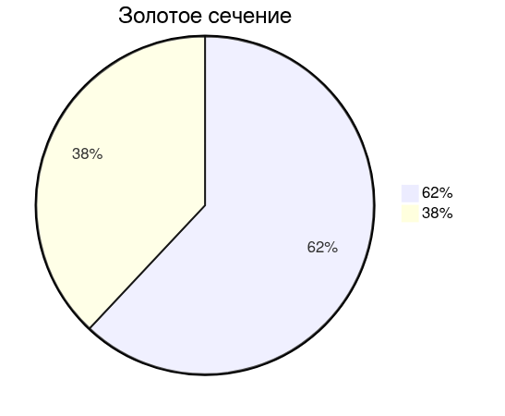Рис 1 — Процентное соотношение золотого сечения

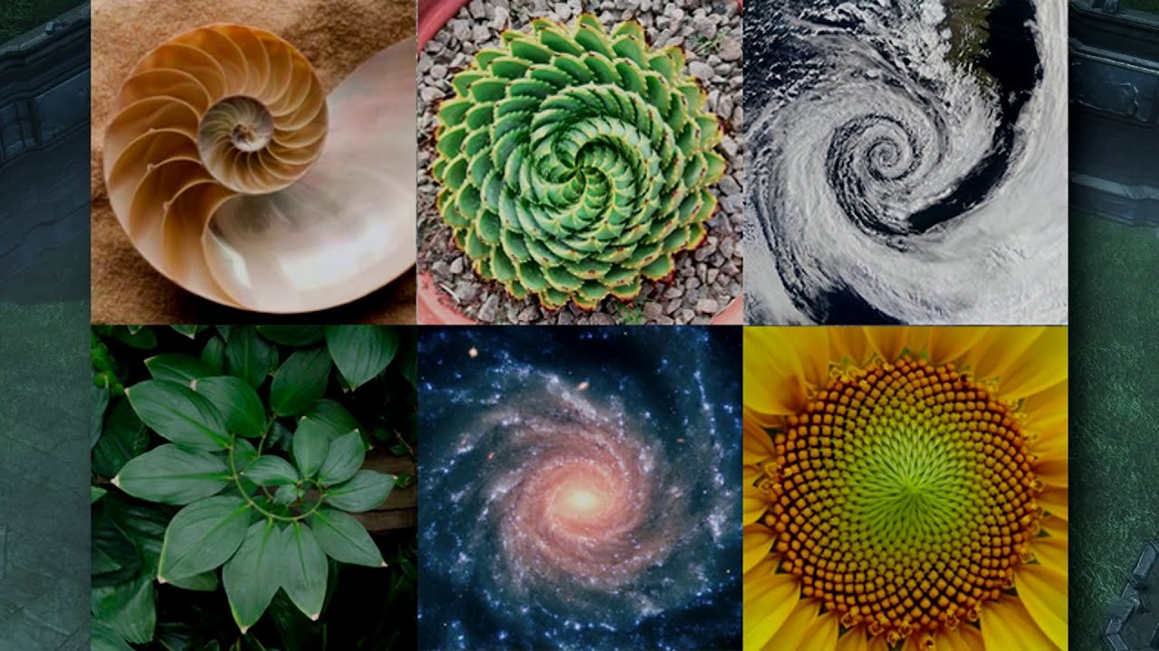
Рис 2 — Примеры золотого сечения в природе
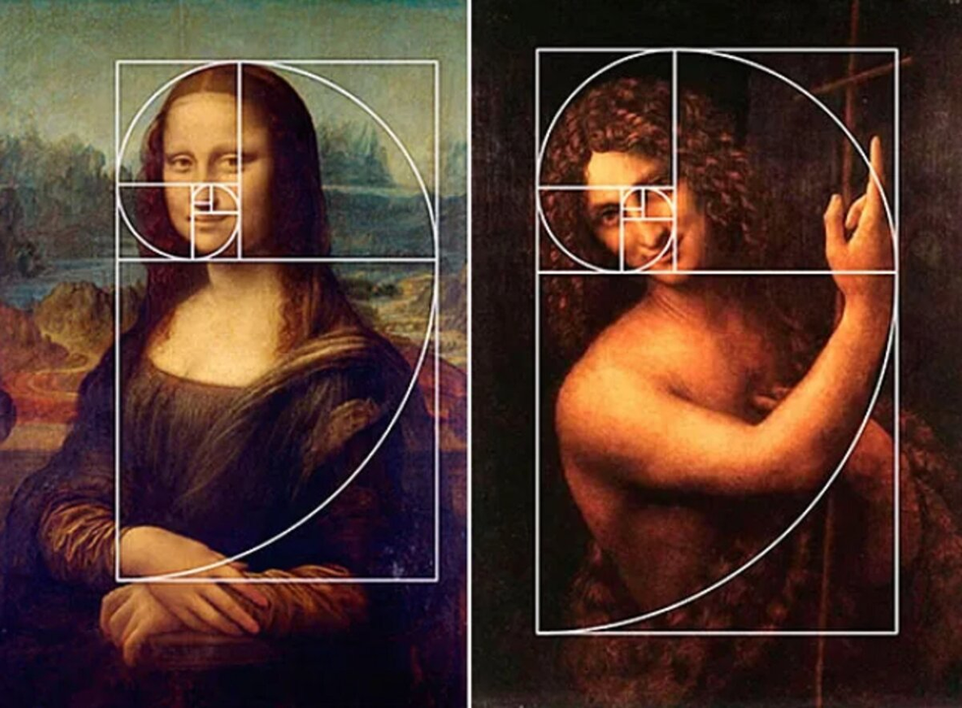
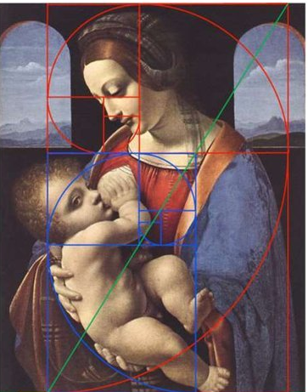
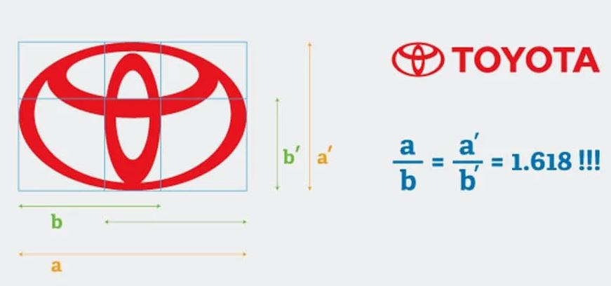
Рис 3 — Примеры использования золотого сечения в искусстве

Рис 4
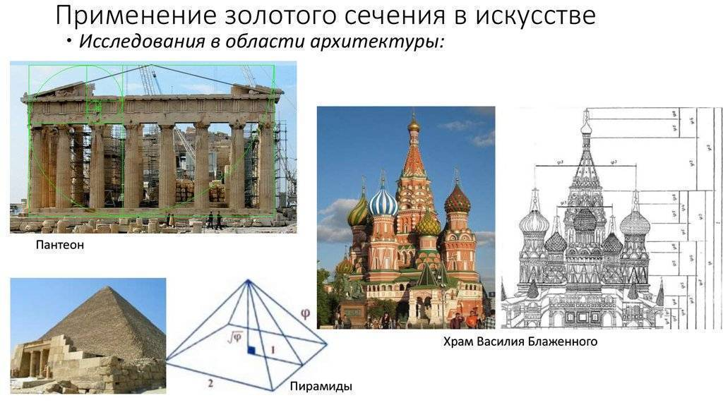
Рис 8 — Примеры архитектурного применения золотого сечения

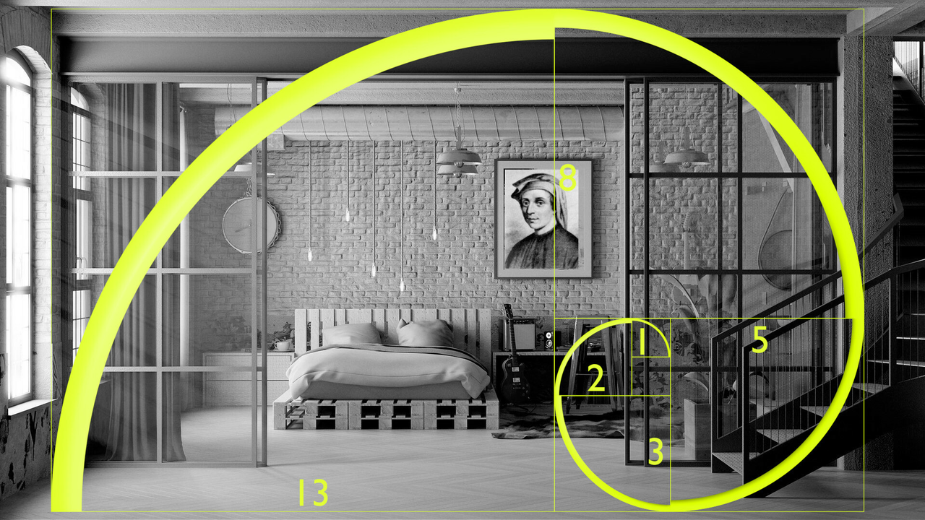
Рис 9 — Современное применение золотого сечения в дизайне и искусстве
Рис 10 — золотое сечение и человек

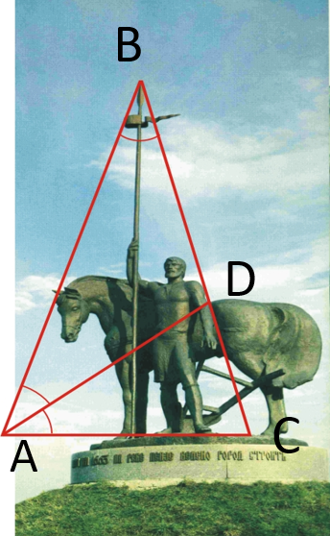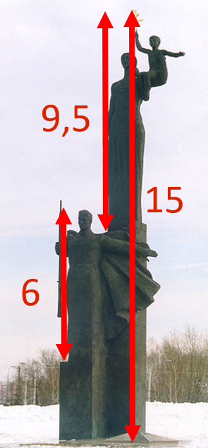
АВ=ВС, ∠АВС=36⁰ 6:9,5≈9,5:15≈ 0,632
AB:AC=4,1:2,4 ≈1,7≈Ф Рис 12 – Памятник Победы
DC:AC=1,5:2,4=0,625=Ф
Рис 11 – Памятник «Первопоселенец»
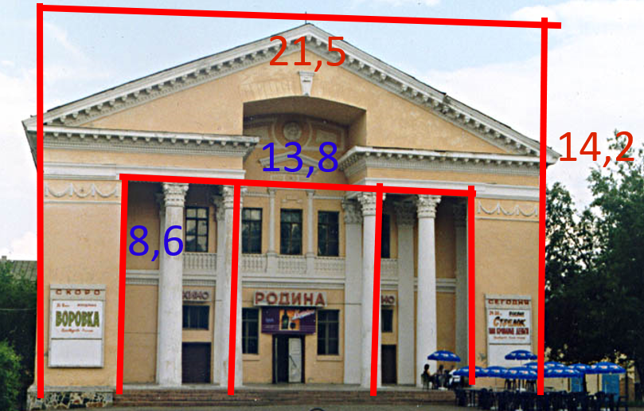
14,2:21,5=0,66
8,6:13,8=0,62
13,8:21,5=0,64
8,6:14,2=0,61
Рисунок 13 - фасад бывшего кинотеатра «Родина»

Приложение 2

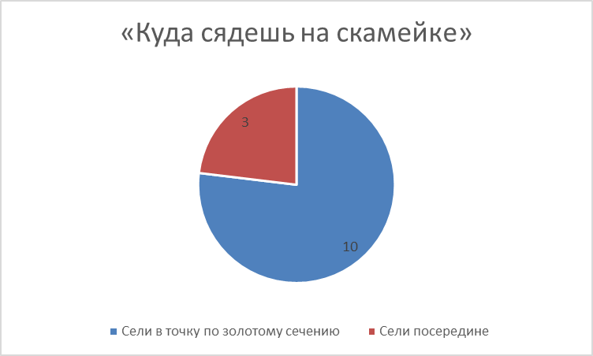
Диаграмма 1
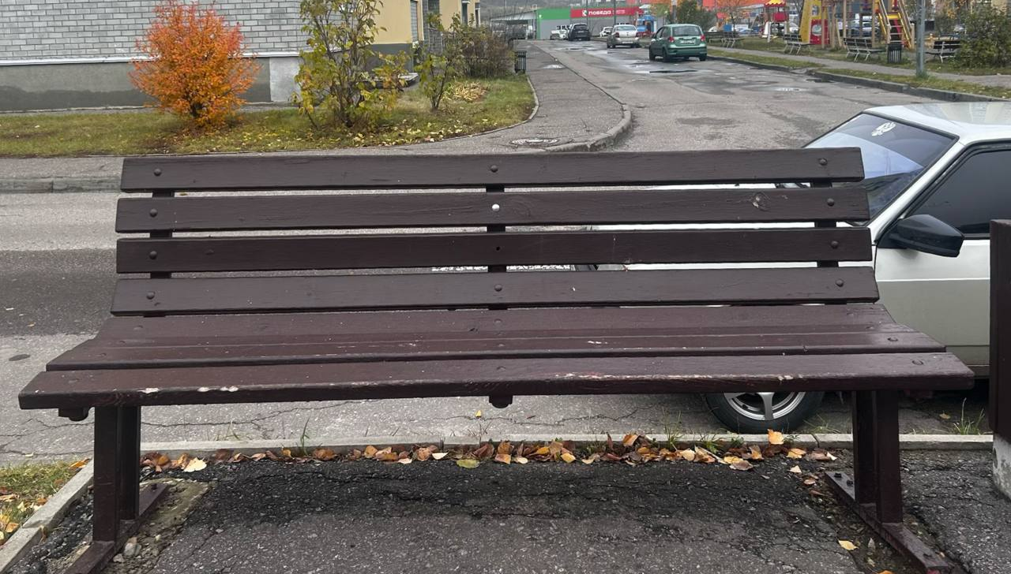
Рисунок 1

